8月１７日刊行

地域計画、農地転用、認定農業者、簿記、農業者年金・・・
農家の様々な相談に対応！ リニューアルでより使いやすく！
2023年度版 農家相談の手引
～農地・経営対策に役立つ！ 支援制度の資料集～

R05-14 A4判・128頁 850円(税込)・送料別
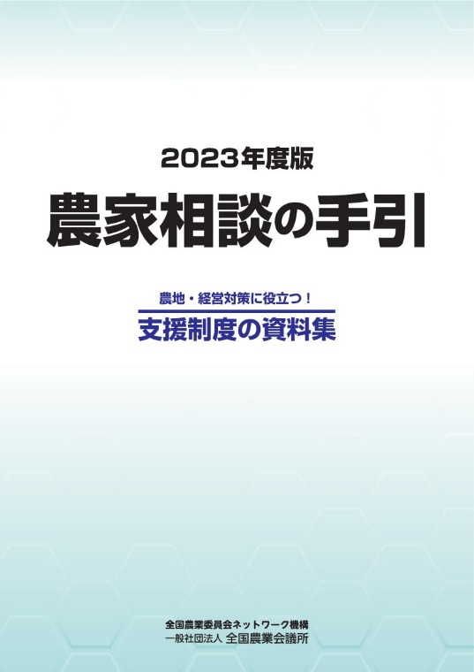
農業委員・農地利用最適化推進委員をはじめとした地域農業のリーダー等が、農業者から相談を受ける際に制度や施策の要点について説明するために活用できる資料集です。各種研修会のテキストとして、農業に関するさまざまな制度を学ぶ手引書として幅広く使用できる、多くの情報をわかりやすくまとめた必携図書です。
2023年度版はより利用しやすくするためレイアウトを抜本的に見直しました。

第１章では「農地利用の最適化」をはじめとする農業委員と農地利用最適化の役割を説明。第２・３章では地域計画や農地中間管理事業、農業者年金、収入保険等の最新情報をまとめました。第４章では農林水産省の主な支援制度を掲載。「○○がしたい」といった２０のニーズ別に最新の施策のポイントを紹介しています。
〈 目次 〉
第１章 農業委員と農地利用最適化推進委員の役割 第２章 農地と担い手を確保しよう
第３章 経営を発展させよう 第４章 支援制度を活用しよう（20制度）
参考資料 ○農業委員会による和解の仲介 ○農業委員会の情報提供活動について
＜内容＞
発行 全国農業委員会ネットワーク機構 〒102-0084 東京都千代田区二番町9-8 中央労働基準協会ビル
一般社団法人 全国農業会議所 TEL.03-6910-1131 https://www.nca.or.jp/tosho/
お申し込みは●●●農業会議へ（担当●●、●●）FAX●●●-●●●-●●●●
申  込  書 | 住 所：〒
 | 名 称：
 | 請求書宛名(上記と異なる場合に記入)：
 | 電話番号： （ ） 担当者：
 | 請求に必要な書類 ◇請求書 通 ◇見積書 通 ◇納品書 通
 | コード：R05-14 | 図書名：2023年度版 農家相談の手引 | 部数： 部
 | コード： - | 図書名： | 部数： 部
必着指定の有無〔 有り・無し 〕←どちらかを○で囲んでください
有りの場合：【 年 月 日】までに納品希望（この日より早く届く場合があります）
通 信 欄：
※請求書は図書納品後、別途送付。代金は請求書記載の口座にお振込みください。手数料はお客様負担です。
※納品は農業会議への注文後約１週間。 ※不明な点は●●●農業会議まで：電話●●●-●●●-●●●●

